上海市安装工程集团有限公司“7.10”
高处坠落死亡事故调查报告

2021年7月10日10时10分左右，在海阳西路99号前滩27-01地块项目工地，风管安装作业过程中发生一起高处坠落事故，造成一人死亡。
事故发生后，根据《中华人民共和国安全生产法》《生产安全事故报告和调查处理条例》（国务院令第493号）等相关法律法规以及新区人民政府的授权，由浦东新区应急管理局牵头，会同上海市公安局浦东分局、浦东新区总工会、浦东新区建设和交通委员会、三林镇人民政府，并邀请浦东新区监察委员会派员组成调查组。调查组通过现场勘查、调查取证、综合分析等，查明了事故发生的原因，认定了事故的性质，提出了对有关责任人员、责任单位的处理建议和防范措施。现将情况报告如下：
一、基本情况
（一）事故项目情况
前滩27-01地块项目位于浦东新区前滩地区（Z000801单元），东至耀龙路，西至江永路，北至钱家滩路，南至海阳西路。总建筑面积102222.35平方米（其中地下建筑面积28408.14平方米），合同价格87340.574万元，项目于2019年4月3日取得由浦东新区建设和交通委员会核发的建筑工程施工许可证，编号：18EXPD0007D02。该项目建设单位：上海文腾投资有限公司；总包单位：上海建工集团股份有限公司；机电系统专业分包单位：上海市安装工程集团有限公司；劳务分包单位：上海顺友建筑工程有限公司；监理单位：上海建浩工程顾问有限公司。
（二）事故相关单位情况
1. 上海文腾投资有限公司（以下简称文腾公司）：成立于2014年2月17日；住 所：中国(上海)自由贸易试验区济阳路688号7号楼703室；法定代表人：潘亦兵；企业类型：有限责任公司（非自然人投资或控股的法人独资）；统一社会信用代码：91310115087939212N；经营范围：实业投资，资产管理，物业管理，市政公用建设工程施工，房地产开发、经营。
2. 上海建工集团股份有限公司（以下简称建工集团公司）：成立于1998年6月15日；住 所：中国(上海)自由贸易试验区福山路33号；法定代表人：徐征；企业类型：其他股份有限公司（上市）；统一社会信用代码：91310000631189305E；经营范围：境内外各类建设工程的承包、设计、施工、咨询及配套设备、材料、构件的生产、经营、销售，从事各类货物及技术的进出口业务，建筑技术开发与转让，机械设备租赁，房地产开发经营及咨询，城市基础设施的投资建设，实业投资，国内贸易（除专项规定）；对外派遣各类劳务人员（不含海员）。持有建筑施工总承包特级资质，证书编号：D131092953;持有安全生产许可证，编号：（沪）JZ安许证字[2016]010032。
3. 上海市安装工程集团有限公司（以下简称安装工程公司）：成立于1993年9月21日；住 所：浦东新区浦东北路1430号；法定代表人：黄震；企业类型：有限责任公司（非自然人投资或控股的法人独资）；统一社会信用代码：9131011513233079XG；经营范围：工业、民用和市政工程机电设备（含锅炉、行车、电梯、变配电、消防工程）的安装、调试、维修、成套，市政工程、钢结构、压力容器、非标设备制作安装，智能化系统设计安装，建筑装饰工程设计施工，物业管理（上述凭资质），机电设备及零配件的销售，医疗器械经营。持有机电工程施工总承包壹级资质，证书编号：D131022577；持有安全生产许可证，编号：（沪）JZ安许证字[2016]011925。
4. 上海建浩工程顾问有限公司（以下简称建浩公司）：成立于2003年2月10日；住 所：上海市宝山区上大路668号256C；法定代表人：方庆法；企业类型：有限责任公司（非自然人投资或控股的法人独资）；统一社会信用代码：91310113747266413Y；经营范围：工程建设专业领域的工程咨询业务，工程监理甲级，工程设备监理甲级，工程造价咨询甲级，工程招标代理甲级，工程测量业务，工程项目管理业务，工程建设领域内的“四技”服务，（涉及行政许可的，凭许可证经营）。持有房屋建筑工程监理甲级；市政公用工程监理甲级；机电安装工程监理甲级资质，证书编号：E131001051。
5. 上海顺友建筑工程有限公司（以下简称顺友公司）：成立于2017年6月12日；住 所：上海市闵行区平阳路258号一层R1156室；法定代表人：饶余；企业类型：有限责任公司（自然人投资或控股）；统一社会信用代码：91310112MA1GBM409F；经营范围：建筑装饰装修建设工程专业施工，建筑劳务分包，水电安装，机电设备安装，脚手架及配件的租赁，建筑材料、脚手架及配件、五金交电、钢管、紧固件、金属制品的销售。持有施工劳务企业资质劳务分包不分级资质，证书编号：D231572503；持有安全生产许可证，编号：（沪）JZ安许证字[2018]040845。
（三）事故相关人员情况
1.吴永平，建工集团公司项目部项目经理，持有上海市住房和城乡建设管理委员会核发的建筑施工三类人员证书，证书编号：沪建安B（2014）0065507。全面负责前滩27-01地块项目的施工进度、质量及安全。
2.李洋，安装工程公司项目部项目经理，持有上海市住房和城乡建设管理委员会核发的建筑施工三类人员证书，证书编号：沪建安B（2013）2076547。全面负责前滩27-01地块项目机电安装专业的施工进度、质量及安全。
3.顾华明，安装工程公司项目部项目副经理兼暖通施工员，持有上海市住房和城乡建设管理委员会核发的施工员（设备安装）证书，证书编号：31161030000990。主要负责机电安装施工管理以及暖通专业施工的安全与技术。
4.熊虓鑫，安装工程公司项目部安全工程师，持有上海市住房和城乡建设管理委员会核发的建筑施工三类人员证书，证书编号：沪建安C（2013）2076325。主要负责前滩27-01地块项目机电安装专业的施工现场的安全管理。
5.沈永前，顺友公司通风班组带班，主要负责通风班组的风管安全施工的人员安排。
5.顾建辉，顺友公司通风班组小组长，负责通风班组小组风管安装施工的人员安排。
6.曹航彬，顺友公司通风班组安装工，负责风管安装。
7.马长国，顺友公司通风班组普工，负责风管安装辅助工作。
（四）合同签订情况
1.2018年11月，文腾公司同建工集团公司签订了《 前滩27-01地块项目总承包合同》及《工程承发包安全管理协议》。
2.2019年9月，建工集团公司同安装工程公司签订了《前滩27-01地块项目机电系统专业分包工程合同》及《工程承发包安全管理协议》。
3.2020年8月12日，安装工程公司同顺友公司签订了《安装工程劳务分包合同》以及《建筑安装施工安全生产协议》。
4.2018年11月1日，文腾公司同建浩公司签订了《建设工程委托监理合同》。
二、事故发生经过和报告救援情况
2021年7月10日9时00分左右，顺友公司通风班组顾建辉、曹航彬、郑深伟和马长国四人在D1楼3楼准备安装正压送风管道。在固定完手动葫芦后，由郑深伟将手动葫芦吊链下放至一楼，并将放置在一楼的风管临时固定端头起吊至三楼风管井口上方。
9时30分左右，顾建辉安排曹航彬拆除了位于正压送风管道北侧的一段护栏。9时50分左右，护栏拆除后，顾建辉安排曹航彬先去搬运木跳板将3楼的风管井洞口遮盖住，另安排马长国站立在风管井洞口北侧护栏边并扣好安全带进行看护，防止其他人员靠近临边洞口。
安排好现场工作后，顾建辉便去按照图纸进行配管，曹航彬也离开现场去搬运木跳板。曹航彬在去搬木跳板过程中，见吊筋堆放的位置离风管井较近，于是决定先搬吊筋。10时10分左右，曹航彬用小推车搬运吊筋回到风管井附近，看见马长国站在风管井旁且身体有点摇晃，随后马长国蹲了下去并头朝下掉进风管井洞口。曹航彬见状立即大声呼喊，并同其他在场的工友跑到B1层将马长国从风管井内抬了出来，并用一块木板将马长国抬至工地8号出口处。马长国后经120急救车送往东方医院南院抢救，并于11日7时抢救无效死亡。
三、勘察调查及鉴定情况
（一）现场勘察情况
1.事故现场位于前滩27-01地块项目D1楼3楼正压送风风管井洞口处，北侧护栏已恢复，井口已用模板遮盖。正压送风风管井长1550mm，宽1450mm。井口上方悬吊有一节风管临时固定端头（1200mm*1000mm*1250mm）。井口至地下一层底部高度约15m。
2.风管井四周为宽200mm钢梁，南侧和西侧钢梁上各有一跟宽200mm的钢柱。正压送风风管井南侧是一道楼梯，楼梯两侧设置有护栏，北侧设置有临边护栏。
3.事故发生时马长国站在距正压送风风管井北侧不到1m的位置，该位置西侧设置有一排护栏，南侧靠近风管井一侧构筑有导墙，导墙高约200mm，宽约200mm。
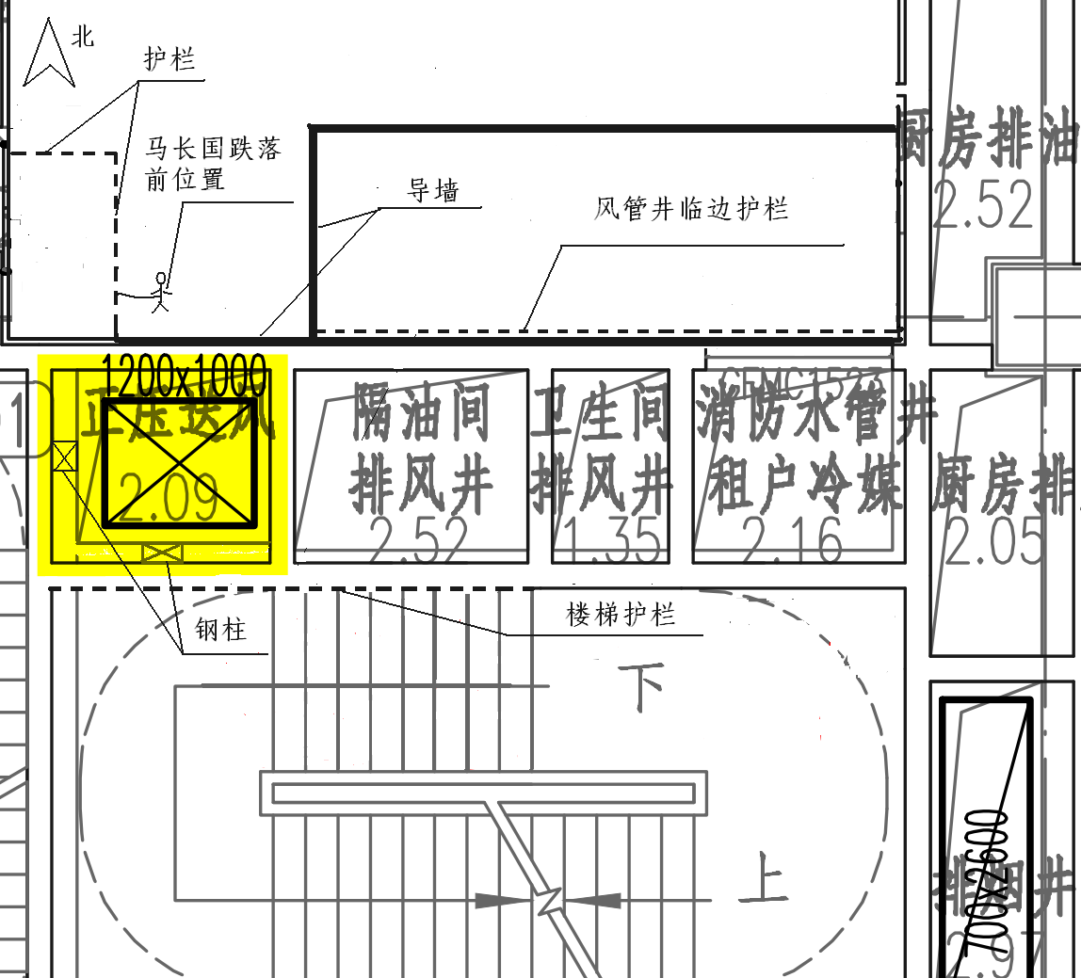
事故现场平面图
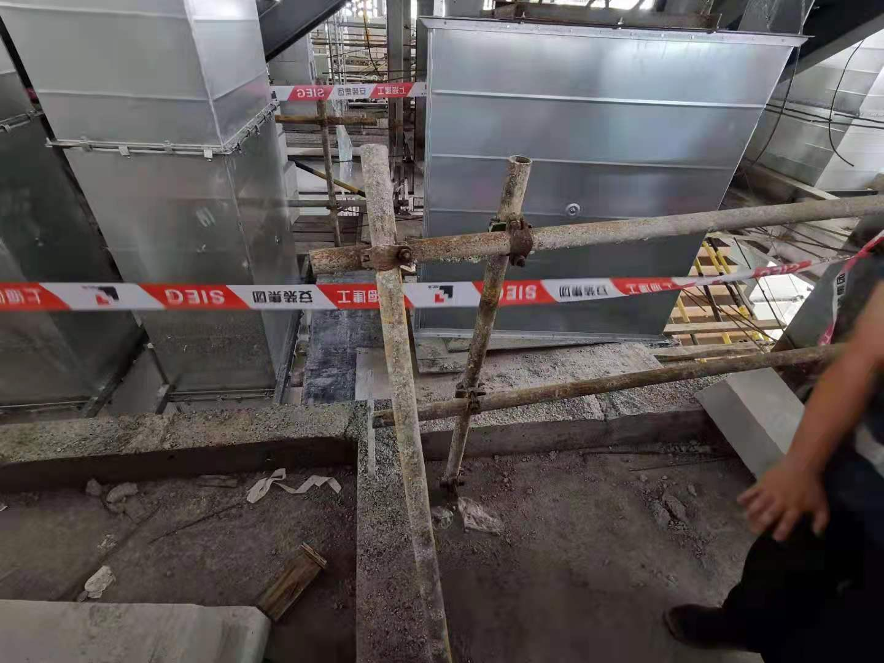
（二）伤亡人员鉴定情况
上海市东方医院出具的居民死亡医学证明书直接死亡原因：重型颅脑外伤。
（三）安全管理情况
1.建工集团公司对安装工程公司进行了进场安全总交底，有书面记录。
2.建工集团公司对进场施工人员按规定开展了新进人员安全教育培训，有书面记录。
3.建工集团公司编制了《前滩27-01地块项目临边防护设施施工方案》，按方案要求设置了临边防护设施，并经验收通过，于2021年6月30日将D1楼B2F层-7F土建完成风管井围护移交给安装工程公司。
4.安装工程公司制定了《安全生产岗位责任制》《安全教育制度》《安全技术交底制度》《施工现场安全管理制度》等安全生产管理制度。
5.安装工程公司按规定对进场施工人员进行了实名登记，并对进场施工人员进行了进场安全教育培训，有书面记录。但马长国进场时冒用其弟弟马长民的身份证进行实名登记，因马长国与其弟弟马长民长相非常相似，进场登记时未能发现。
6.安装工程公司编制有《综合机电专业分包工程施工组织设计》（以下简称《施工组织设计》），并报建工集团公司项目部和建浩公司项目部审核通过。《施工组织设计》中4.4.1.4.15规定“在竖井施工作业时，必须带好安全帽及帽扣。如无防护围栏，应专门安排监护人员，并拉好警戒线、设置好警示牌，以防滑跌坠落”，4.4.1.4.16规定“竖井风管临边施工的工人必须挂好安全带，对影响风管吊装需要临时拆除的临边围护，周边设置安全绳并挂好，确保安全后才能进行吊装施工”。顺友公司因风管安装施工需要移除了风管井北侧护栏，并按规定在施工现场安排了专人进行监护。4.4.1.4风管及部件的安装中明确竖井风管安装流程：风管材料准备—风管对口定位安装—风管支架安装—风管保温。6.4.1.1.5规定“施工现场任何人严禁擅自拆除施工现场的脚手，安全防护设施和施工现场安全标志，如需拆除，须由项目负责人会同技术员商议后，并采取相应措施后方可由有关工种进行操作”，根据施工现场实际情况，在风管井底部进行风管安装已不具备施工条件，安装工程公司采用在三楼风管管井旁进行风管安装的方式时，对该方式安装的风险辨识不到位，对该方式的安装流程未做进一步细化并交底。
7.安装工程公司于2021年3月22日向顺友公司通风班组带班沈永前进行了通风竖井简要施工规程的安全交底； 2021年7月3日，安装工程公司就D1单体风管安装事项对顺友公司通风班组进行了施工交底，但交底内容较为笼统、不够全面，针对性不强。
8. 7月10日事故发生时，安装工程公司项目副经理顾华明，安全主管熊虓鑫正陪同业主委托的第三方、总包及监理在D2楼进行检查，D1楼当天尚未巡查到。
四、人员伤亡和直接经济损失情况
（一）伤亡人员情况
死者：马长国，男，61岁，河南省封丘县人，以其弟弟马长民的名义与顺友公司签订了劳动合同，岗位为通风普工。
（二）事故直接经济损失
事故造成直接经济损失人民币120万元。
五、事故发生原因和事故性质认定
（一）事故发生的原因
1.直接原因
正压送风风管井三楼北侧一段护栏因风管安装作业需要临时移除后，马长国在该处负责现场监护过程中未正确系挂安全带，不慎坠落至风管井内导致事故发生。
2.间接原因
安装工程公司采用在三楼风管管井旁进行风管安装的方式时，对该方式安装的风险辨识不到位，对该方式的安装流程未做进一步细化。风管安装施工安全技术交底不到位，缺乏针对性。风管安装作业施工现场安全管理不到位，未对施工前的安全防护措施落实情况进行确认，未及时发现施工人员未正确系挂安全带的违章行为。
（二）事故性质
调查组认为，“7.10”事故是一起一般等级的生产安全责任事故。
- 事故责任的认定和处理建议
（一）对事故责任人的认定和处理意见
1.马长国 顺友公司通风普工，在超龄的情况下冒用其弟弟马长民的身份证实名登记进入该项目施工。安全意识薄弱，现场监护过程中未正确系挂安全带，对事故的发生负有直接责任，鉴于其在事故中死亡，故不再追究其责任。
2.顾建辉 顺友公司通风班组小组长，风管安装施工现场安全管理不到位，未及时发现并制止马长国违规解开安全带的违章行为，对事故发生负有责任，建议顺友公司依据企业规章制度予以处理。
3.顾华民 安装工程公司项目副经理兼暖通施工员，未针对在三楼风管管井旁进行风管安装的流程进一步细化。风管安装施工技术交底不到位，缺乏针对性。对风管安装施工现场的安全施工条件未做核实确认。对事故发生负有责任，建议安装工程公司依据企业规章制度予以处理。
（二）对事故责任单位的认定和处理意见
安装工程公司风管安装施工安全技术交底不到位，缺乏针对性。对在三楼风管管井旁进行风管安装的风险辨识不到位，对该方式的安装流程未做进一步细化。风管安装作业施工现场管理不到位，未对施工前的安全防护措施落实情况进行确认，未及时发现施工人员未正确系挂安全带的违章行为，违反了《中华人民共和国安全生产法》第三十八条第一款、第四十三条第一款的规定。对事故发生负有责任，建议浦东新区应急管理局依法给予行政处罚。
七、整改措施和建议
（一）建工集团公司应将事故情况向该项目各相关单位进行全体通报，深刻吸取事故教训，举一反三。同时建工集团公司作为项目总承包单位应加强各施工单位的统筹协调管理，科学合理安排施工进度，并再次对各专业分包单位针对洞口临边作业开展安全交底。
（二）安装工程公司项目部应加强风管安装作业的管理，针对项目进度、现场施工条件需调整风管安装方式的，要提前做好风险辨识，并进一步细化、完善风管安装施工方案和安全防范措施，报总包项目部及监理单位进行审批通过方可施工。要做好施工安全技术交底工作，注重交底的全面性、针对性和实效性。同时要履行风管安装施工的现场监管主体责任，针对风管安装作业的特点，加大现场巡查力度，对施工现场的安全措施落实情况、人员的安全防护用品穿戴情况要到场确认核实，确保风管安装施工作业的安全实施，杜绝类似事故的再次发生。
（三）顺友公司需加强施工人员的管理，要定期组织对施工人员的安全教育培训，不但要提高施工人员的安全防范意识，更要进一步增强施工人员遵章守纪的意识，同时要加强对施工作业人员的身份的审核工作，确保每一名工人都符合建筑行业用工要求。

“7.10”马长国死亡事故调查小组
2021年8月27日

